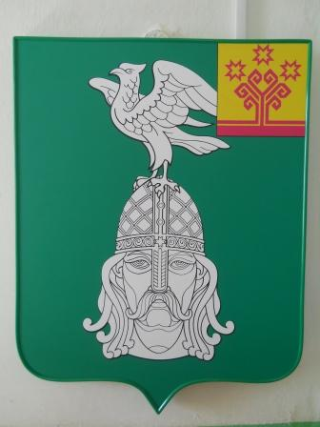 | Муниципальная газета  № 25(237)  11 октября  2021 г.  КАРАЕВСКИЙ  вестник
Караевского
сельского поселения
выпускается по мере необходимости |  | распространяется бесплатно
Постановление администрации Караевского сельского поселения Красноармейского района Чувашской Республики от 11.10.2021 г. № 50
Об определении местоположения
земельного участка
В соответствии со статьями 17 Закона Чувашской Республики от 19.12.1997 № 28 «Об административно-территориальном устройстве Чувашской Республики», Федерального закона от 06.10.2003 № 131-ФЗ «Об общих принципах организации местного самоуправления в Российской Федерации» и с определением местоположения личного подсобного хозяйства в населенных пунктах Караевского сельского поселения администрация Караевского сельского поселения Красноармейского района Чувашской Республики п о с т а н о в л я е т:
1. Определить местоположение земельного участка с кадастровым номером 21:14:120701:485, расположенного по адресу: Чувашская Республика-Чувашия, Красноармейский район, Караевское сельское поселение.
2. Постановление вступает в силу после его официального опубликования в периодическом печатном издании «Караевский Вестник».

Врио главы Караевского сельского поселения
Красноармейского района В.Ю. Андреев

Муниципальная газета  «Караевский Вестник»  Учредитель:  Собрание депутатов Караевского сельского поселения Красноармейского района Чувашской Республики | Главный редактор:  Врио главы Караевского сельского поселения Андреев В. Ю.  Ответственный за выпуск:  Врио главы Караевского сельского поселения Андреев В. Ю.  Адрес: Чувашская Республика,  Красноармейский район,  с. Караево, ул. Центральная, 7  Телефон: (883530) 35-2-47 | Эл. почта:  sao-karaevo@cap.ru  Интернет:  http://gov.cap.ru/main.asp?govid=391  Газета выходит по мере необходимости и предназначена для опубликования муниципальных правовых актов  Тираж –10 экз.  Объем 2 п.л. Формат А4

